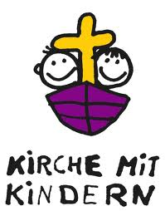
Einladung
zur Kinderkirche
Am Samstag den

25.03.2023 um 15:00 Uhr
im Martin-Luther-Haus

Glaube bewegt

Wir wollen Euch eine Geschichte erzählen, mit Euch singen und spielen.

Wir freuen uns auf viele Kinder!

Das Kigo- Team der Sophienkirche
